# Level 6 - High-Score Master 🏆 [⭐⭐⭐]

### Für die Ewigkeit! Speichere die besten Leistungen

[!TIP]

**NerdY Fun-Fact**

Der erste dokumentierte **High-Score** der Videospielgeschichte wurde **1976** im Spiel **Sea Wolf** aufgestellt. Damals musste man noch ein **Foto** vom Bildschirm machen, um seinen **Score** zu beweisen! 📸

### Was du hier lernst

* Ein **Highscore-System** entwickeln
* Mit **Cloud-Variablen** arbeiten
* **Daten** dauerhaft speichern
* Eine **Bestenliste** programmieren
* Mit dem **Scratch Community-System** interagieren

## Teil 1: Die Basics

### Punkte sammeln

Punkte haben wir bisher ja auch schon gesammelt - dafür nimmst du eine **Variable**!

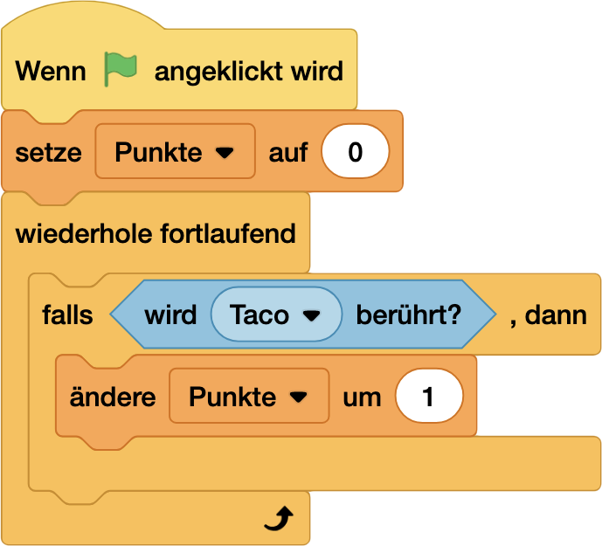

Programm Punkte

* Am Anfang: setze Punkte auf 0
* Wenn die **Katze** den leckeren Tako berührt…
* … dann ändere Punkte um 1

### Punkte speichern

Jedesmal, wenn du dein **Spiel** neu lädst, sind ja alle **Variablen** zurückgesetzt. Zum **Speichern** gibt es eine erweiterte **Variablen-Art**, die Cloud-Variable.

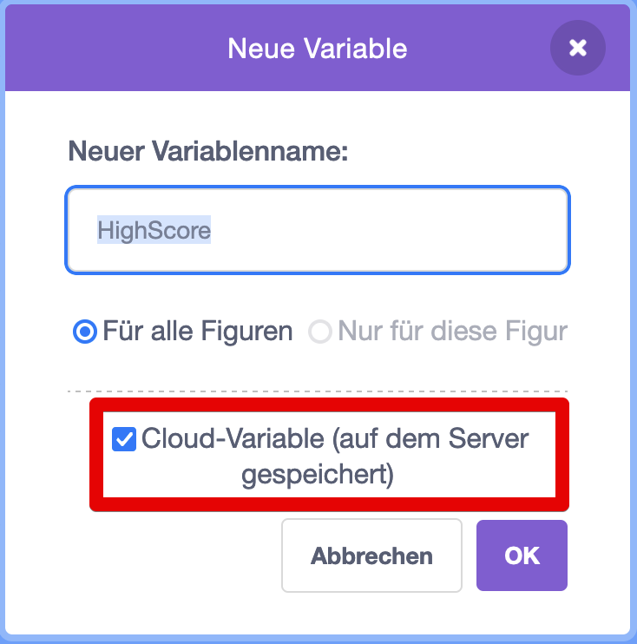

Cloud Variablen

Einfach prüfen, ob der aktuelle **Punktestand** größer als der **Highscore** ist - falls ja: dann ist ein neuer **Highscore** erreicht!

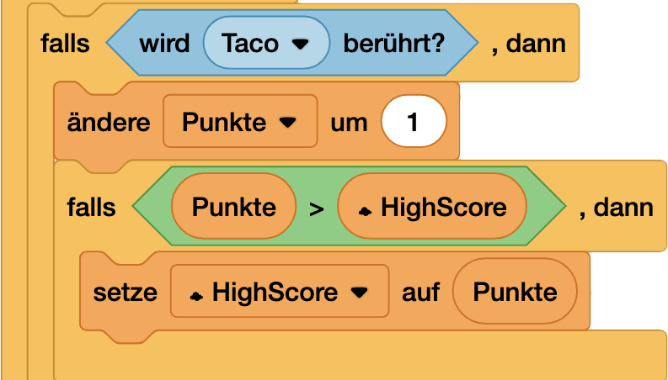

Punkte Highscore

[!WARNING]

**NerdY Pannenhilfe 🚑**

Um **Cloud-Variablen** benutzen zu können, musst du ein “Verifizierter” **Scratcher** sein. Mit einem neuen Konto bist du erst mal nur ein **NPC** - du musst dir den Status als echter **Scratcher** erst verdienen. Dazu musst du:

* aktiv auf **Scratch** sein
* **Projekte** veröffentlichen
* Andere **Projekte** kommentieren und liken

Das geschieht nach frühestens zwei Wochen durch einen Link (*Become a Scratcher*) auf der Profilseite hinter dem Profilbild.

Warum? Mit **Cloud-Variablen** kann man Blödsinn anstellen. Mehr Infos findest du hier: https://de.scratch-wiki.info/wiki/R%C3%A4nge

## Teil 2: Pimp my Highscore!

Aber da geht noch mehr:

* **Top 5 Liste**
* **Namenseingabe**
* **Datum & Uhrzeit**

### Entdecke mehr! 📱

Wie der 2. Teil genau geht, findest du hier:



https://pad.kidslab.de/p/GamesLab-Highscore